ФЕДЕРАЛЬНОЕ Государственное АВТОНОМНОЕ образовательное УЧРЕЖДЕНИЕ ВЫСШЕГО образования
«БЕЛГОРОДСКИЙ ГОСУДАРСТВЕННЫЙ НАЦИОНАЛЬНЫЙ
ИССЛЕДОВАТЕЛЬСКИЙ УНИВЕРСИТЕТ»
(НИУ «БелГУ»)

ИНСТИТУТ ИНЖЕНЕРНЫХ И ЦИФРОВЫХ ТЕХНОЛОГИЙ

Кафедра прикладной информатики и информационных технологий

Отчет по лабораторной работе № 4
Тема работы «Диаграмма сущностей и связей»
по дисциплине «Методы и средства проектирования информационных систем и технологий»

студента заочного отделения
3 курса 12002408 группы
Блинов Кирилл Игоревич

Проверила:
Федорова Надежда Владимировна

БЕЛГОРОД 2026 г.
Цель работы: описать структуру базы данных и разработать ER-диаграмму АИС «Расписание университета».
Задание
Изучить теоретический материал. В соответствии с темой прошлой работы описать структуру базы данных, разработать ER-диаграмму и оформить отчёт.

Вариант задания: АИС «Расписание университета».

Структура базы данных
В лабораторной рассматривается структура базы данных расписания из курсового проекта. Для PostgreSQL используются 15 таблиц, содержащих 83 столбца и соответствующих 13 классам сущностей и двум коллекциям фотографий. База хранит расписание, данные студий и преподавателей, журнал посещаемости, пользователей, задачи, историю действий и подписки на уведомления.
Мероприятия хранятся в lesson с признаком special, каникулы и праздники – в holiday. Преподаватель занятия определяется через студию. PK обозначает первичный ключ, FK – внешний ключ базы данных, REF – ссылку, обрабатываемую приложением. Столбец NULL показывает, допускается ли отсутствие значения. Тип timestamptz(6) означает timestamp(6) with time zone.
Таблица 1 – Учебные группы (groups)
Поле | Тип данных | Ключ | NULL | Назначение
id | bigint | PK | Нет | Идентификатор группы
curator_id | bigint | FK | Да | Куратор группы
code | varchar(32) | – | Да | Текстовый номер группы
number | integer | – | Да | Старый числовой номер
shift | varchar(255) | – | Да | Смена MORNING или AFTERNOON
Таблица 2 – Преподаватели (teacher)
Поле | Тип данных | Ключ | NULL | Назначение
id | bigint | PK | Нет | Идентификатор преподавателя
studio_id | bigint | FK | Да | Студия преподавателя; UNIQUE
birth_date | date | – | Да | Дата рождения
full_name | varchar(255) | – | Да | Фамилия, имя и отчество
phone | varchar(255) | – | Да | Телефон
Студии и неучебные периоды
Таблица 3 – Студии (studio)
Поле | Тип данных | Ключ | NULL | Назначение
id | bigint | PK | Нет | Идентификатор студии
code | varchar(255) | – | Да | Код студии
description | text | – | Да | Описание студии
name | varchar(255) | – | Да | Название студии
teacher_photo | text | – | Да | Фотография преподавателя в строковом представлении
Таблица 4 – Фотографии студий (studio_photos)
Поле | Тип данных | Ключ | NULL | Назначение
studio_id | bigint | FK | Нет | Студия, которой принадлежит фотография
photo | text | – | Да | Строковое представление фотографии
Таблица 5 – Праздники и каникулы (holiday)
Поле | Тип данных | Ключ | NULL | Назначение
id | bigint | PK | Нет | Идентификатор периода
end_date | date | – | Нет | Дата окончания
name | varchar(255) | – | Да | Название периода
start_date | date | – | Нет | Дата начала
type | varchar(255) | – | Нет | Вид HOLIDAY или VACATION
yearly | boolean | – | Да | Ежегодное повторение; DEFAULT false
В studio_photos нет отдельного id и первичного ключа: таблица создаётся для коллекции строковых фотографий студии. В holiday отсутствует ссылка на группу – периоды используются при обработке расписания всех групп.
Занятия и учащиеся
Таблица 6 – Занятия и мероприятия (lesson)
Поле | Тип данных | Ключ | NULL | Назначение
id | bigint | PK | Нет | Идентификатор записи расписания
group_id | bigint | FK | Да | Учебная группа
studio_id | bigint | FK | Да | Студия занятия или мероприятия
custom_time | boolean | – | Да | Произвольное время; DEFAULT false
date | date | – | Да | Дата разового занятия или мероприятия
day_of_week | varchar(255) | – | Да | День недели регулярного занятия
description | text | – | Да | Описание занятия или мероприятия
end_time | time(0) | – | Да | Время окончания
order_number | integer | – | Да | Порядковый номер занятия
special | boolean | – | Да | Признак мероприятия; DEFAULT false
time | time(0) | – | Да | Время начала
title | varchar(255) | – | Да | Заголовок мероприятия
Таблица 7 – Фотографии занятий (lesson_photos)
Поле | Тип данных | Ключ | NULL | Назначение
lesson_id | bigint | FK | Нет | Запись расписания, которой принадлежит фотография
photo | text | – | Да | Строковое представление фотографии
Таблица 8 – Учащиеся в журнале (attendance_student)
Поле | Тип данных | Ключ | NULL | Назначение
id | bigint | PK | Нет | Идентификатор учащегося
group_id | bigint | REF | Нет | Идентификатор группы; ссылка приложения
archived | boolean | – | Нет | Признак нахождения в архиве
name | varchar(150) | – | Нет | Имя учащегося
Регулярное занятие задаётся днём недели и временем, разовая запись – датой. Поле special отличает мероприятие от обычного занятия. В lesson_photos, как и в studio_photos, первичный ключ не задан. Поле attendance_student.group_id является обычным числовым столбцом; существование группы проверяет приложение.
Журнал посещаемости и пользователи
Таблица 9 – Отметки посещаемости (attendance_mark)
Поле | Тип данных | Ключ | NULL | Назначение
id | bigint | PK | Нет | Идентификатор отметки
group_id | bigint | REF | Нет | Идентификатор группы; ссылка приложения
lesson_id | bigint | REF | Нет | Идентификатор занятия; ссылка приложения
student_id | bigint | REF | Нет | Идентификатор учащегося; ссылка приложения
lesson_date | date | – | Нет | Дата проведения занятия
lesson_time | time(0) | – | Да | Снимок времени занятия
mark | varchar(1) | – | Нет | Отметка посещаемости или оценка
subject | varchar(255) | – | Да | Снимок названия занятия для истории
Таблица 10 – Пользователи (users)
Поле | Тип данных | Ключ | NULL | Назначение
id | bigint | PK | Нет | Идентификатор пользователя
email | varchar(255) | – | Нет | Электронная почта; UNIQUE
full_name | varchar(255) | – | Да | Фамилия, имя и отчество
login | varchar(255) | – | Нет | Логин; UNIQUE
password_hash | varchar(255) | – | Нет | Хеш пароля
role | varchar(255) | – | Нет | Роль ADMIN, TEACHER, STUDENT или METHODIST
Таблица 11 – История входов (login_history)
Поле | Тип данных | Ключ | NULL | Назначение
id | bigint | PK | Нет | Идентификатор входа
user_id | bigint | FK | Нет | Пользователь
ip_address | varchar(64) | – | Нет | IP-адрес входа
logged_at | timestamptz(6) | – | Нет | Дата и время входа
Комбинация student_id, lesson_id и lesson_date в attendance_mark уникальна. Поля subject и lesson_time сохраняют данные занятия для истории журнала. Идентификаторы группы, учащегося и занятия не объявлены внешними ключами. Логин и электронная почта пользователя имеют ограничения UNIQUE.
Задачи и история изменений
Таблица 12 – Задачи (tasks)
Поле | Тип данных | Ключ | NULL | Назначение
id | bigint | PK | Нет | Идентификатор задачи
user_id | bigint | FK | Нет | Владелец задачи
category | varchar(100) | – | Нет | Категория задачи
created_at | timestamptz(6) | – | Нет | Дата и время создания
deleted | boolean | – | Нет | Признак мягкого удаления
description | text | – | Нет | Описание задачи
priority | varchar(255) | – | Нет | Приоритет LOW, NORMAL или HIGH
status | varchar(255) | – | Нет | Состояние TODO, IN_PROGRESS или DONE
title | varchar(200) | – | Нет | Название задачи
Таблица 13 – Подзадачи (sub_task)
Поле | Тип данных | Ключ | NULL | Назначение
id | bigint | PK | Нет | Идентификатор подзадачи
task_id | bigint | FK | Нет | Родительская задача
completed | boolean | – | Нет | Признак выполнения
description | varchar(500) | – | Нет | Описание подзадачи
Таблица 14 – История изменений задач (task_history)
Поле | Тип данных | Ключ | NULL | Назначение
id | bigint | PK | Нет | Идентификатор изменения
user_id | bigint | FK | Нет | Пользователь, выполнивший действие
task_id | bigint | FK | Нет | Изменённая задача
action | varchar(40) | – | Нет | Вид действия
changed_at | timestamptz(6) | – | Нет | Дата и время изменения
new_state | text | – | Нет | Новое состояние задачи
old_state | text | – | Да | Предыдущее состояние задачи
Задача принадлежит пользователю и может содержать подзадачи. История хранит изменённую задачу, автора действия и состояния до и после изменения. Для подзадач в коде задано каскадное управление через JPA; это не отдельное правило ON DELETE CASCADE в SQL-схеме.
Уведомления
Таблица 15 – Подписки на уведомления (push_subscription)
Поле | Тип данных | Ключ | NULL | Назначение
id | bigint | PK | Нет | Идентификатор подписки
auth | varchar(255) | – | Нет | Ключ аутентификации Web Push
endpoint | varchar(1000) | – | Нет | Адрес подписки; UNIQUE
p256dh | varchar(255) | – | Нет | Открытый ключ Web Push
Подписка Web Push имеет уникальный endpoint и не содержит ссылки на пользователя.
Связи между сущностями
Чёрные пунктирные линии на диаграмме показывают 11 внешних ключей базы данных. Синие точечные линии показывают 4 ссылки приложения без ограничения FOREIGN KEY. Все внешние ключи неидентифицирующие: они не входят в первичный ключ дочерней таблицы.
Родительская таблица | Ссылающееся поле | Кратность | Вид
teacher | groups.curator_id | 0..1 : 0..N | FK
groups | lesson.group_id | 0..1 : 0..N | FK
studio | lesson.studio_id | 0..1 : 0..N | FK
lesson | lesson_photos.lesson_id | 1 : 0..N | FK
users | login_history.user_id | 1 : 0..N | FK
studio | studio_photos.studio_id | 1 : 0..N | FK
tasks | sub_task.task_id | 1 : 0..N | FK
users | task_history.user_id | 1 : 0..N | FK
tasks | task_history.task_id | 1 : 0..N | FK
users | tasks.user_id | 1 : 0..N | FK
studio | teacher.studio_id | 0..1 : 0..1 | FK
groups | attendance_student.group_id | 0..1 : 0..N | REF
groups | attendance_mark.group_id | 0..1 : 0..N | REF
attendance_student | attendance_mark.student_id | 0..1 : 0..N | REF
lesson | attendance_mark.lesson_id | 0..1 : 0..N | REF
Нотация «воронья лапка» соответствует примеру методических указаний. Черта означает одну запись, кружок с чертой – ноль или одну, кружок с «вороньей лапкой» – ноль или несколько. Для ссылок REF возможна отсутствующая целевая запись: база не гарантирует их целостность; при создании записей журнал проверяет необходимые данные в коде.
У связи studio с teacher кратность 0..1 с обеих сторон, поскольку teacher.studio_id допускает NULL и имеет ограничение UNIQUE. Остальные внешние ключи задают связи «один ко многим». Перечисления Role, Shift, HolidayType, Task.Status и Task.Priority хранятся строками с допустимыми значениями, а не отдельными таблицами.

ER диаграмма расписания
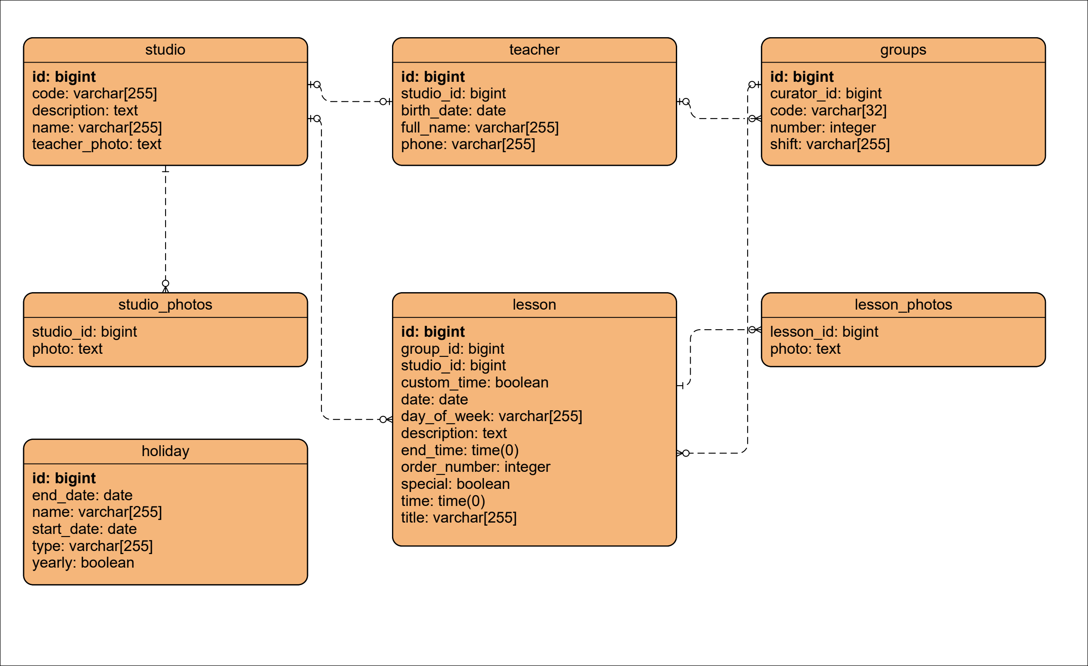
Рисунок 1 – Занятия, студии, преподаватели и учебные группы
ER диаграмма журнала посещаемости
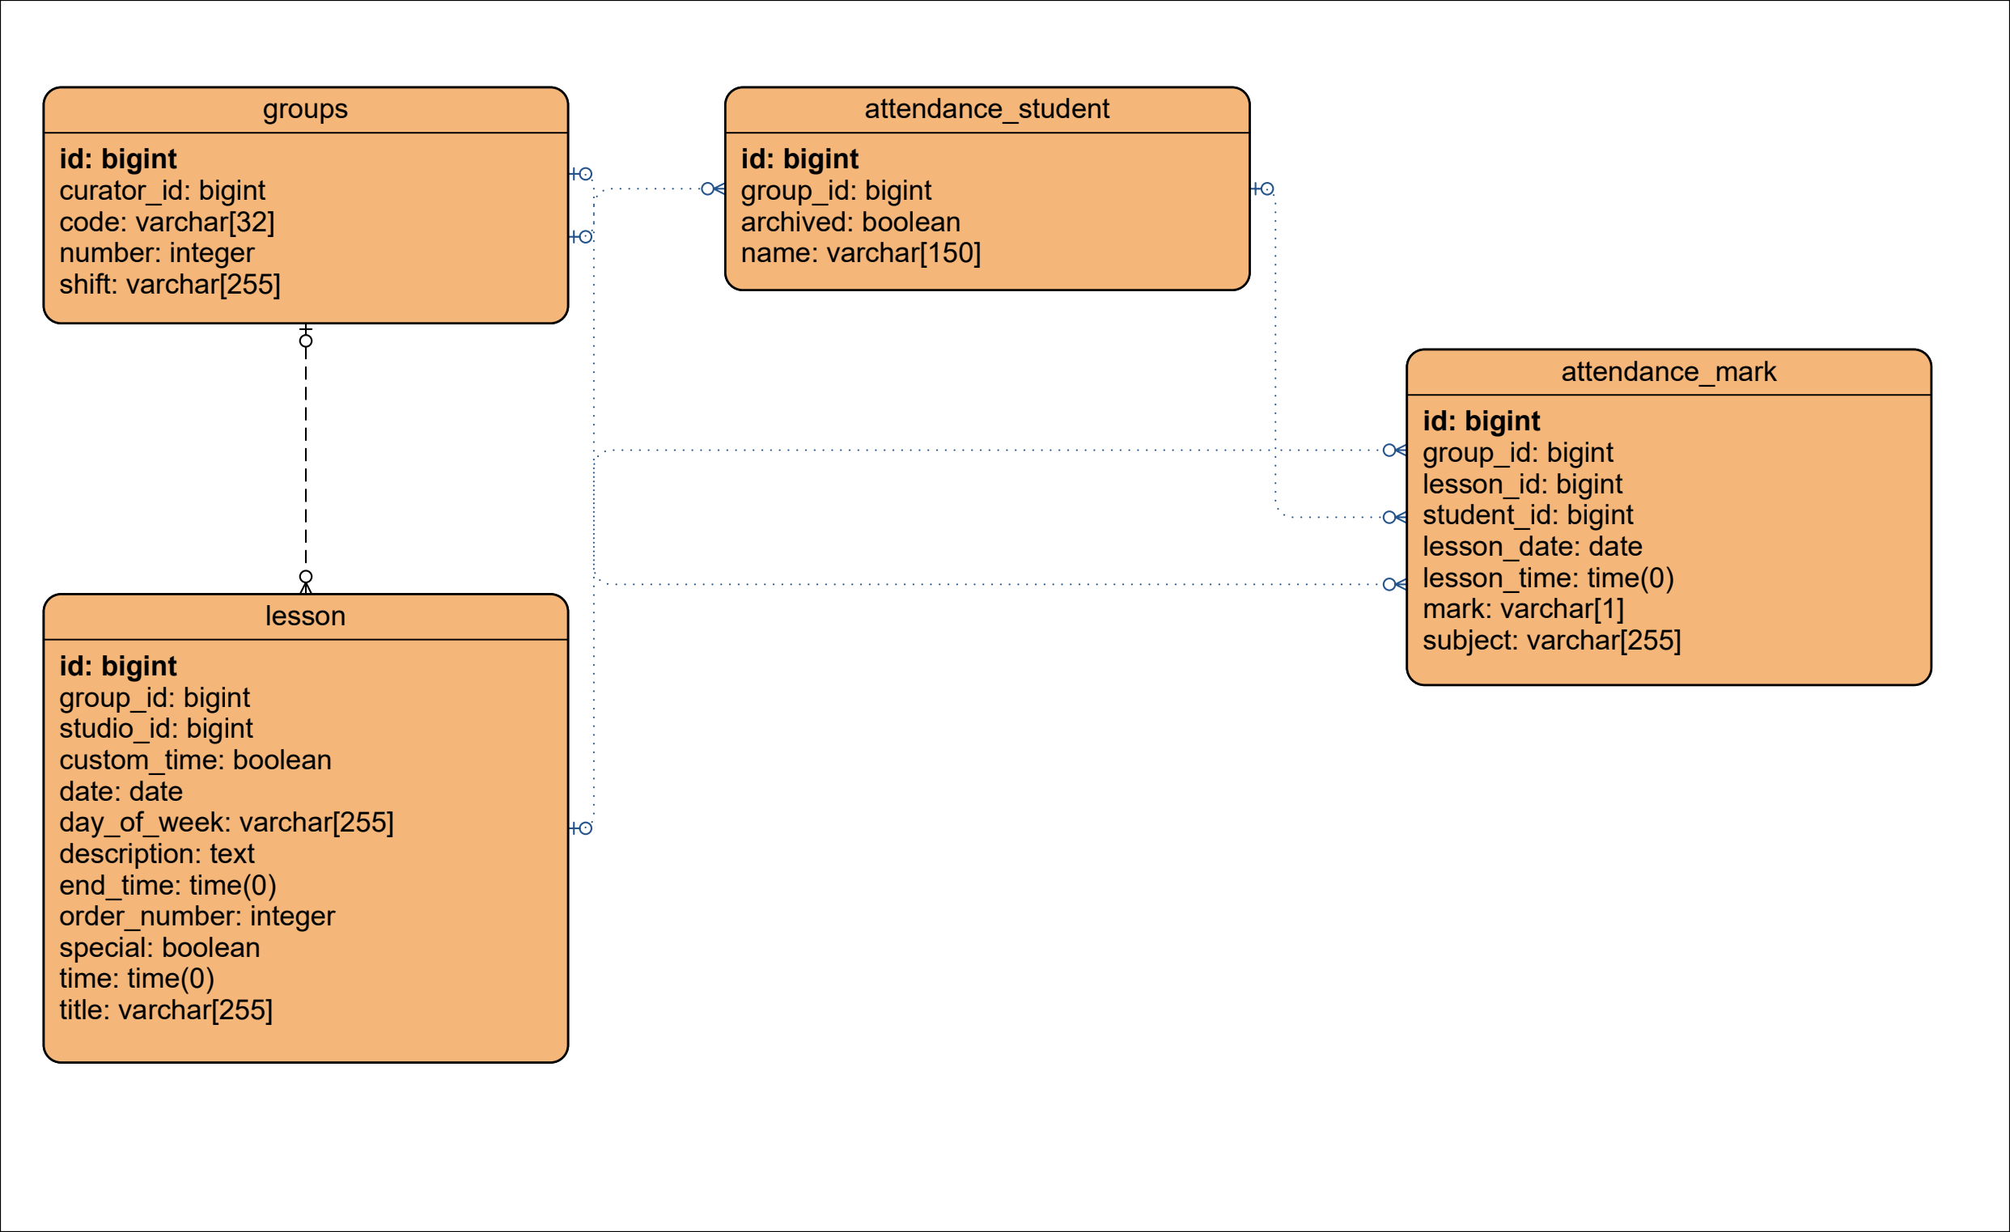
Рисунок 2 – Журнал посещаемости и его ссылки на расписание
Синие точечные линии – ссылки приложения без внешнего ключа базы данных.
ER диаграмма задач и уведомлений
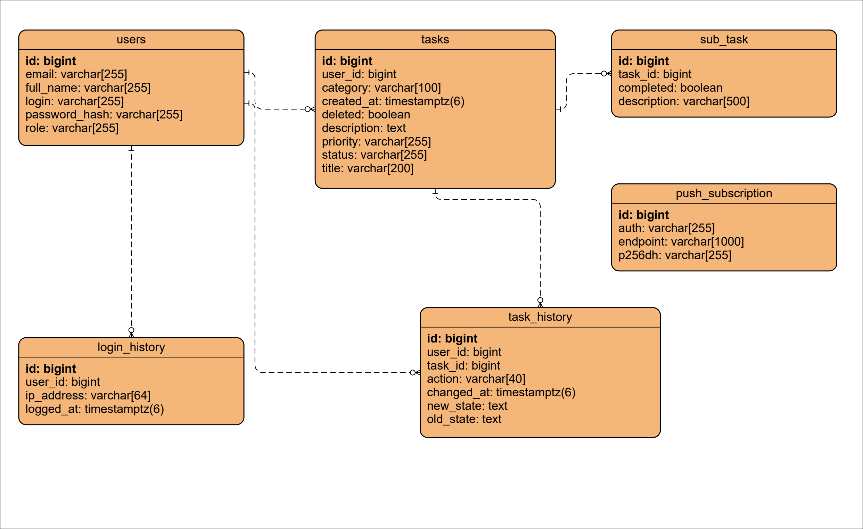
Рисунок 3 – Пользователи, задачи, история действий и подписки на уведомления
Вывод: описал структуру базы данных курсового проекта «Расписание» и разработал её ER-диаграмму.

